**CONTROLANDO A ESCALABILIDADE DE REPLICASET EM PRODUÇÃO NO KUBERNETES VIA IMPERATIVE FORM**

PASSO 1 - Execute o comando abaixo, para que possamos coletar o nome real do REPLICASET que iremos realizar a devida alteração do número de PODs em produção.

COMANDO: **kubectl get replicasets**

EXEMPLO:

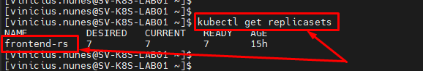

PASSO 2 - Execute o comando abaixo, para que possamos realizar a alteração do número de PODs em produção no momento, onde esta alteração não será realizada em um MANIFEST FILE, mas sim via IMPERATIVE FORM, ou seja, diretamente na linha de comando do shell.

COMANDO: **kubectl scale replicasets --replicas=DIGITE_O_NÚMERO_DE_OU (POD)_DESEJADA**

EXEMPLO:



PASSO 3 - Execute o comando abaixo, para que possa validar a alteração em questão no número de PODs em execução, onde percebam que no exemplo em questão, realizamos um SCALE DOWN do número de PODs do ambiente, passando de 7 PODs para 2 PODs, ou seja, aplicamos um decréscimo.

COMANDO: **kubectl get pods**

EXEMPLO:

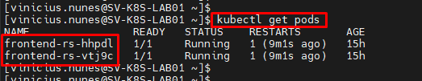

PASSO 4 - Pronto, agora basta seguir com a utilização do recurso em questão em seu ambiente.